Activité 2: La planète bleue.
Objectifs :
- Comprendre le rôle de l'eau sur Terre.
Contexte :
La Terre est nommée la planète bleue car vue de l'espace, elle est recouverte à plus de 70 % d'eau, pourtant l'accès à l'eau dans de nombreux endroits de la planète est difficile pour les hommes. Comment expliquer ce paradoxe ?

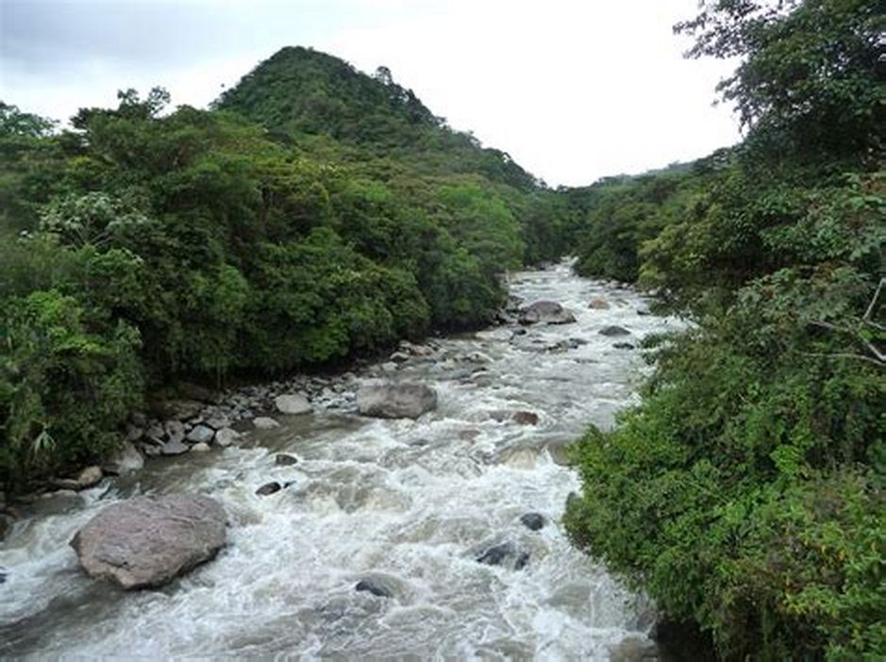
Document 1. L'eau douce.

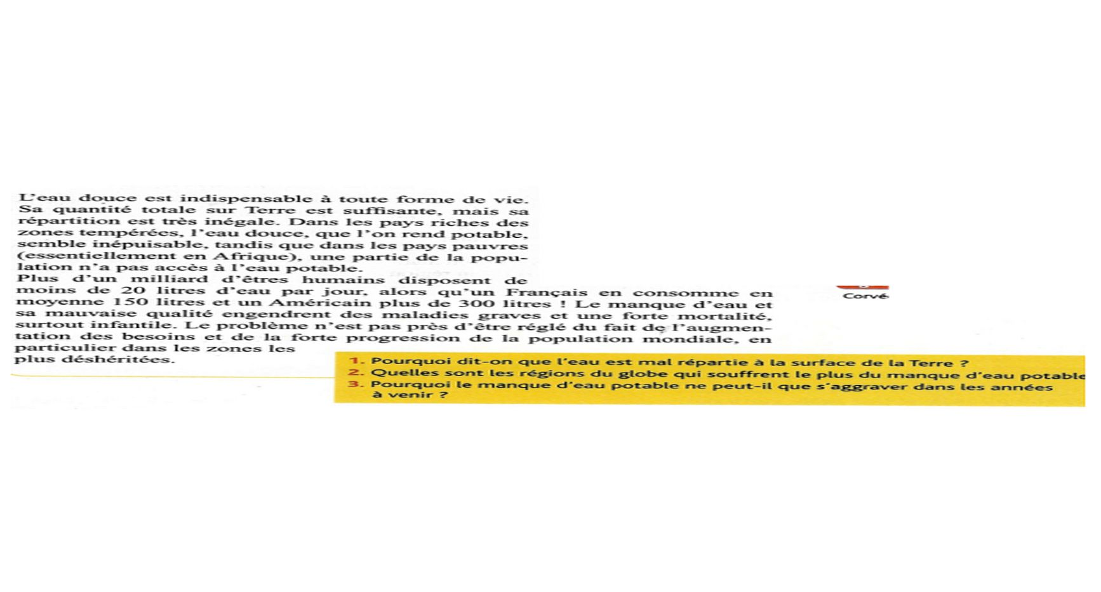

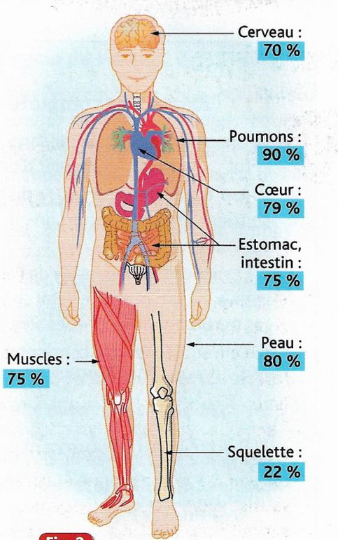
Document 2. L'eau dans le corps humain.
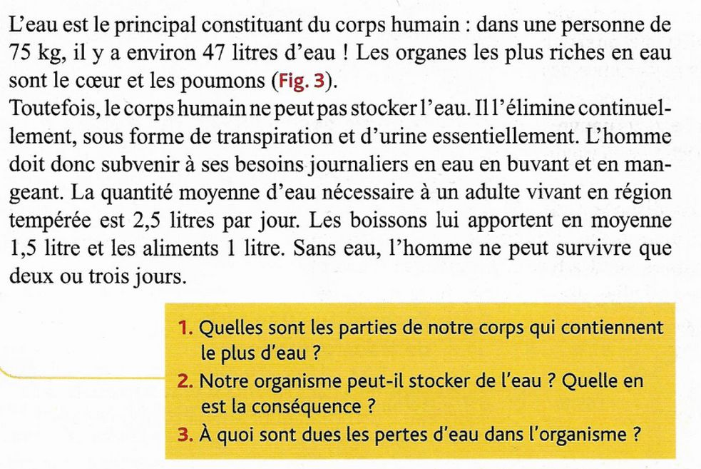

Document 3. La répartition de l'eau sur Terre.
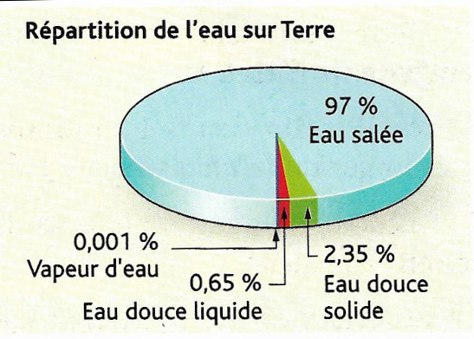
Le volume approximatif de l'eau de la Terre (toutes les réserves d'eau du monde) est de 1 360 000 000 km³


Votre mission-travail à réaliser :
- Réponds aux deux questions du document 1.
…………………………………………….……………………………………………………………………………………………………….………………………………
…………………………………………….……………………………………………………………………………………………………….………………………………
…………………………………………….……………………………………………………………………………………………………….………………………………
…………………………………………….……………………………………………………………………………………………………….………………………………
…………………………………………….……………………………………………………………………………………………………….……………………………..
…………………………………………….……………………………………………………………………………………………………….……………………………...
- Réponds aux trois questions du document 2.
…………………………………………….……………………………………………………………………………………………………….………………………………
…………………………………………….……………………………………………………………………………………………………….……………………………..
…………………………………………….……………………………………………………………………………………………………….………………………………
…………………………………………….……………………………………………………………………………………………………….………………………………
…………………………………………….……………………………………………………………………………………………………….………………………………
…………………………………………….……………………………………………………………………………………………………….………………………………
- Range les mots suivant dans le tableau : buée, givre, rosée, brume, verglas, nuage, pluie, vapeur d'eau, neige, grêle, brouillard, iceberg .
Solide | Liquide | Gazeux
- Quelle est la proportion d'eau douce sur Terre ?
…………………………………………….……………………………………………………………………………………………………….………………………………
…………………………………………….……………………………………………………………………………………………………….………………………………
- Quelle est la quantité d'eau douce sur Terre ?
…………………………………………….……………………………………………………………………………………………………….………………………………
…………………………………………….……………………………………………………………………………………………………….………………………………
…………………………………………….……………………………………………………………………………………………………….………………………………
…………………………………………….……………………………………………………………………………………………………….……………………………..

